Издается по благословению Высокопреосвященнейшего Никона митрополита Липецкого и Задонского
Серафимовский листок
храма преподобного Серафима Саровского г. Липецка
№33 (18.09.2016 года)

Опыт старшего поколения
Мы побеседовали с прихожанкой храма Райковой Марией Никифоровной о празднике Рождества Пресвятой Богородицы.
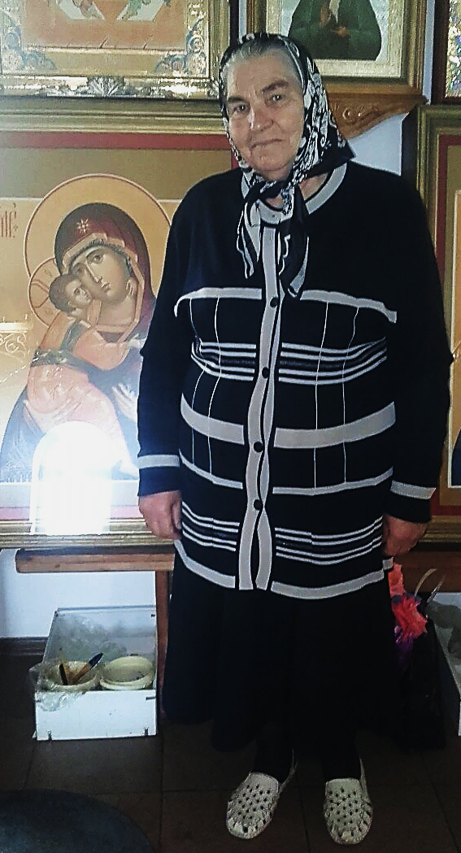 | - Мария Никифоровна, расскажите о празднике, который Православная Церковь празднует 25 сентября?  - Праведных родителей Пресвятой Богородицы звали Иоаким и Анна. Это были добрые и благочестивые люди, но у них долго не было детей. Однако они верили, что Господь пошлет им ребенка, и дали обет посвятить его жизнь Богу, так и получилось. Вскоре у
Райкова
Мария Никифоровна

них родилась дочь, назвали ее Мария и отправили на воспитание в Иерусалимский храм до совершеннолетия. С тех пор мы и вспоминаем тот День, когда родилась Божия Матерь.
- Как Вы считаете, чем Дева Мария заслужила благодать Божию?
- Дева Мария с самого детства воспитывалась в храме, вела благочестивую жизнь и верила в Бога, не сомневаясь. Нужно сказать, что в этом также и была большая роль ее праведных родителей, растивших ее в вере. Так же и современным супругам необходимо воспитывать своих детей в благочестии христианском, приучать их ходить в храм, причащаться и прививать им любовь к Богу и ближним. А во всех делах просить благословения Божьего и помощи Пресвятой Владычицы Богородицы.
(Продолжение следует…)

Священнослужители храма
прп. Серафима Саровского
приняли участие в мероприятии, приуроченном памяти
святого Александра Невского
12 сентября в МБОУ СОШ №14 г. Липецка состоялись соревнования учащихся школ Липецкой области, посвященных 292-ой годовщине перенесения мощей Александра Невского из Владимира в Петербург, 636-ой годовщине Куликовской битвы, 1000-летию русского монашеского присутствия на Святой горе Афон, Дню Рождества Пресвятой Богородицы. Этот памятный день с учениками провели постоянные гости учащихся школы – это ветеран ВС РФ, лётчик-снайпер Томилин Иван Григорьевич, представители отдела специального назначения «Титан» и клирики храма прп. Серафима Саровского г. Липецка иерей Михаил Красильников и иерей Алексий Кузнецов. В своем обращении на открытии соревнований священнослужители поздравили учеников с памятными датами и призвали брать пример в своей жизни со святого Александра Невского и Дмитрия Донского. После торжественного открытия соревнований все гости отправились судить соревновательные этапы и подвели итоги.
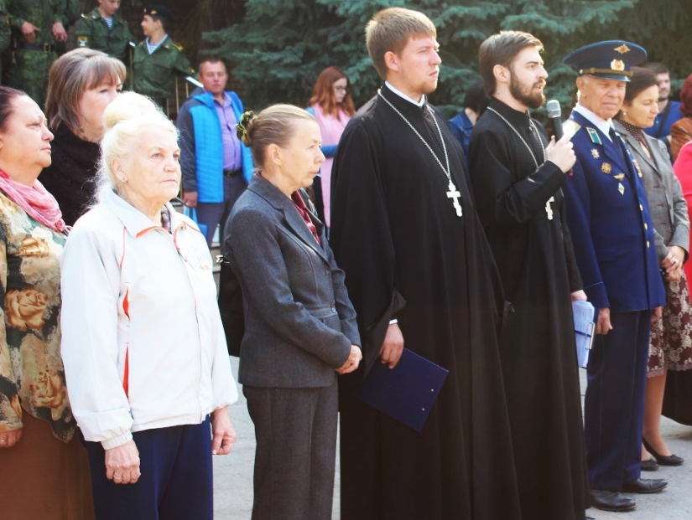
Иерей Алексий Кузнецов и иерей Михаил Красильников на открытии соревнований
Данное мероприятие проводится ежегодно и помогает воспитанию патриотизма и любви к своему Отечеству, содействует проявлению устойчивого интереса к изучению истории России, а также помогает развивать здоровый образ жизни.
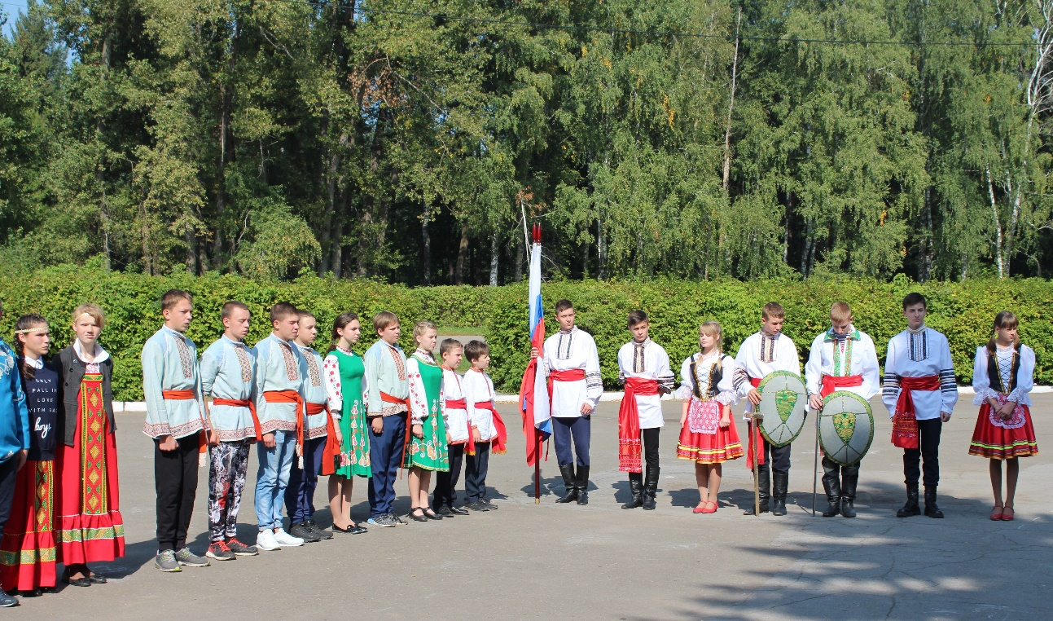
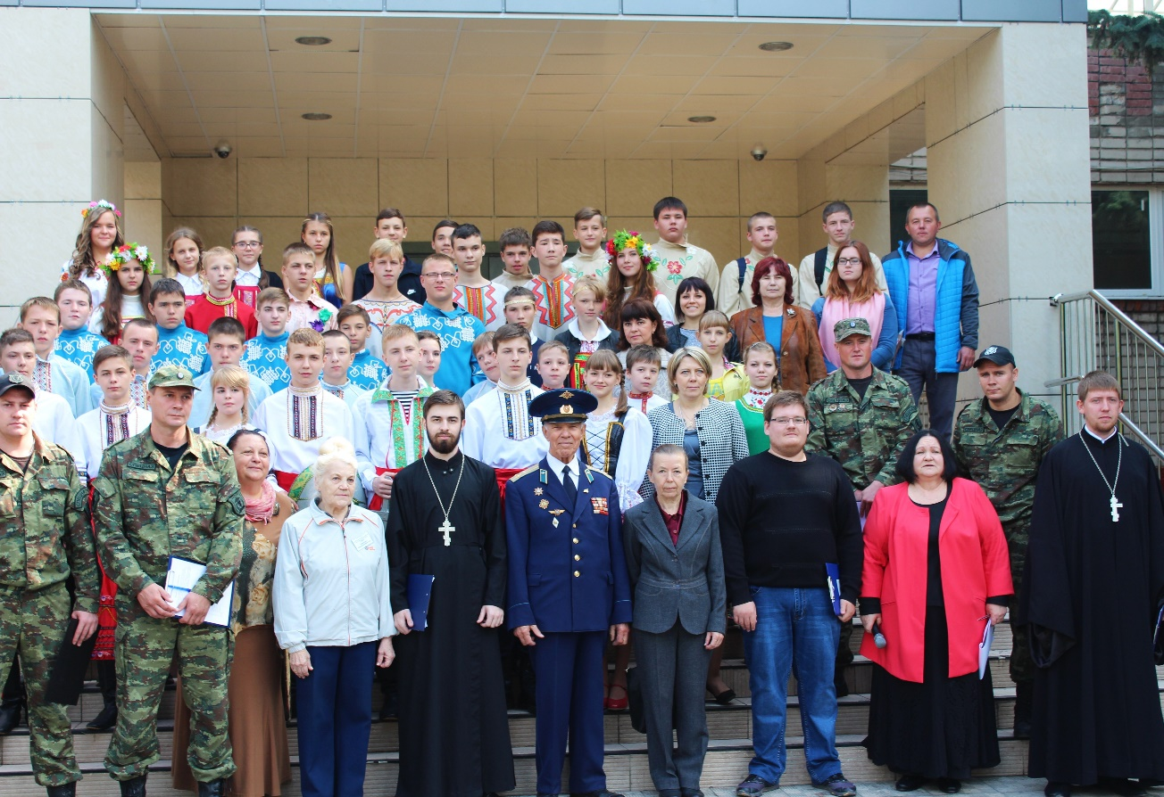
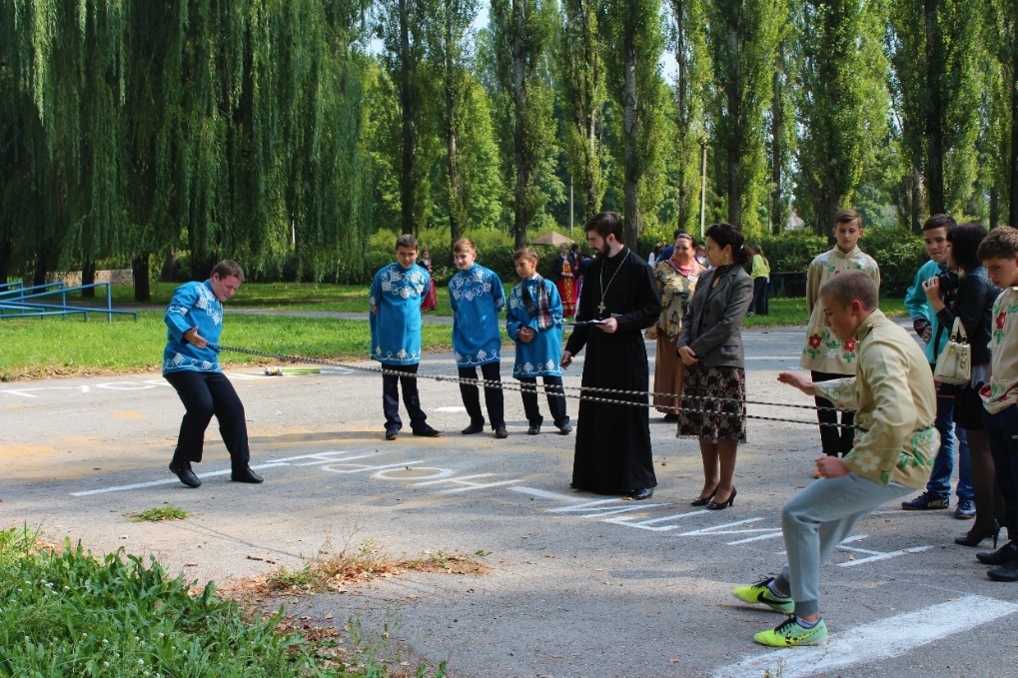

Смонтированы теплые полы
в главном храме
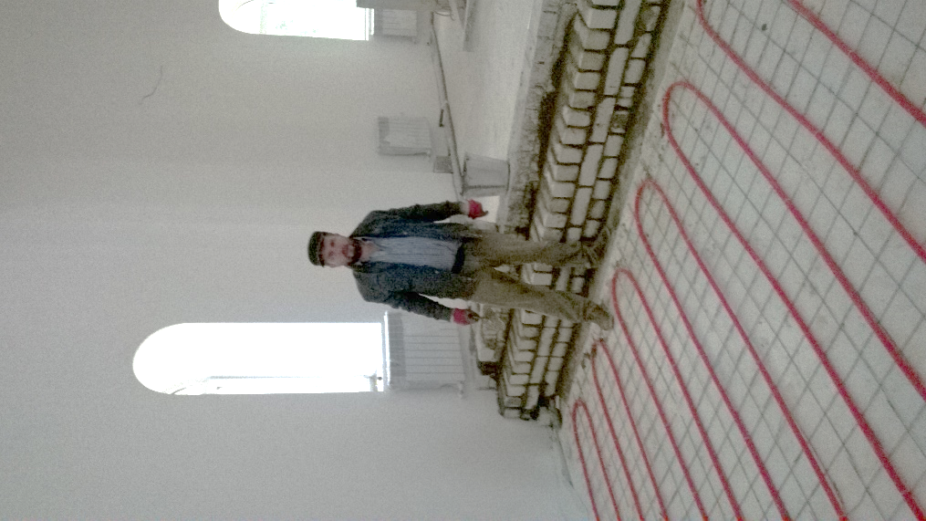 | В главном храме завершаются строительные работы. 15 сентября настоятель Прихода протоиерей Сергий Гришин лично провел кирпичную кладку порожек к алтарю. Также произведен монтаж теплых полов, которые расположены в центральной части храма. В настоящее время идет сбор пожертвований для покупки светильников,
Протоиерей Сергий Гришин после монтажа теплых полов
которые украсят Божий дом.
Из проповеди настоятеля храма протоиерея Сергия Гришина в 12 неделю по Пятидесятнице:
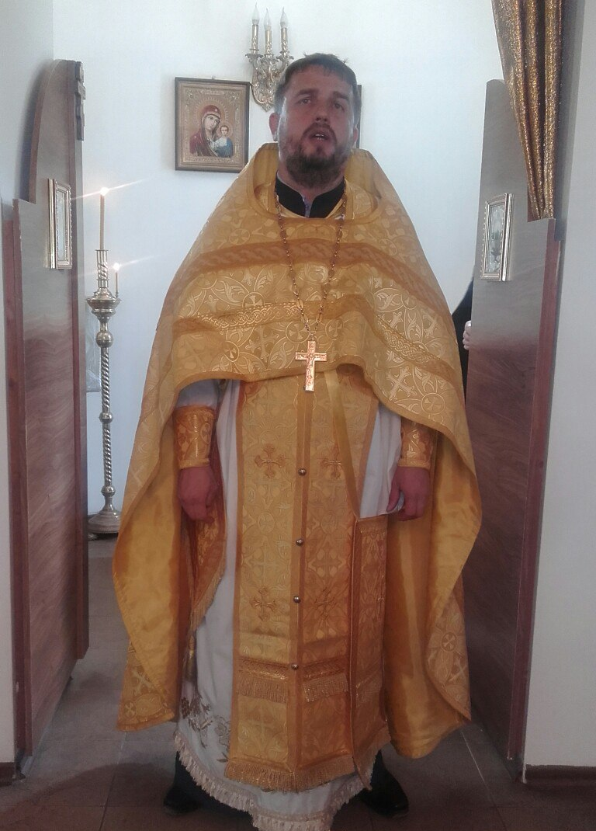 | «В сегодняшний день, дорогие братие и сестры, мы с вами чтим день Усекновения главы Иоанна Предтечи. Евангелие повествует нам о следующих событиях. Царь Ирод Антипа, сын царя Ирода Великого, приказал посадить пророка Иоанна в темницу за обличение в
Настоятель храма протоиерей
Сергий Гришин на проповеди
его грехах. И в день своего рождения Ирод устроил пир, куда съехалось много знатных гостей. Саломия, дочь нечестивой Иродиады, во время пира до того угодила Ироду и возлежащим с ним гостям, что царь с клятвой обещал ей дать все, чего ни попросит она. Девица, наученная матерью, попросила, чтобы ей на блюде принесли голову Иоанна Крестителя, что было исполнено. Церковное предание говорит нам о том, что все обидчики Иоанна Предтечи были наказаны.
Сегодня мы должны сказать о том, что Иоанн Креститель, величайший из рожденных женами, жил просто и благочестиво и проповедовал, ничего не боясь. Его жизнь является примером добросовестного исполнения своего дела для каждого из нас. Мы, конечно, не можем по своей немощи вести такую жизнь, которую вел великий пророк, однако мы в состоянии бороться против наших злых помыслов, нашей гордости и не забывать благодарить Бога. Иоанн Креститель был отправлен на Землю, чтобы обратить нас ко Господу, заставить нас оторваться от земного и идти по праведному пути».
11 сентября 2016 г.

Приближающиеся праздники

19 сентября 2016 года – Воспоминание чуда Архистратига Михаила в Хонех
Во Фригии находился храм во имя Архистратига Михаила, около которого протекал целебный источник. В храме в продолжение 60 лет исполнял пономарское служение благочестивый человек по имени Архипп. Проповедью о Христе и примером своей богоугодной жизни он многих язычников приводил к вере во Христа. В своем озлоблении на христиан вообще, язычники задумали уничтожить храм и одновременно погубить Архиппа. Для этого они соединили в одно русло две горные реки и направили их течение на храм. Святой Архипп усердно молился Архистратигу Михаилу о предотвращении бедствия. По его молитве около храма явился Архистратиг Михаил, который ударом своего жезла открыл в горе широкую расселину и повелел устремиться в нее водам бурлящего потока. Увидев такое дивное чудо, язычники в страхе бежали, а святой Архипп и собравшиеся к храму христиане прославили Бога и благодарили святого Архистратига Михаила за помощь. Место же, где совершилось чудо, получило название Хоны, что значит "отверстие", "расселина".

21 сентября – Рождество Пресвятой Владычицы нашей Богородицы и Приснодевы Марии
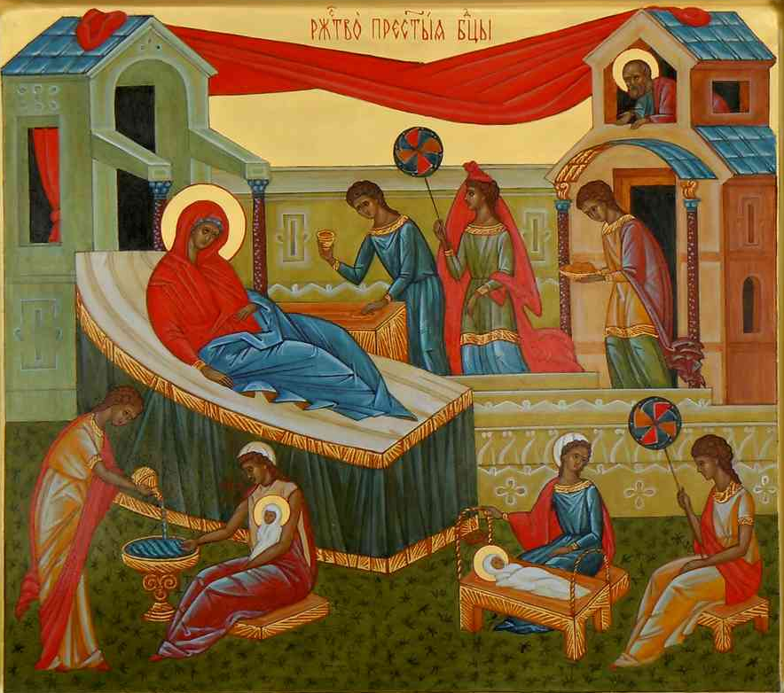
Икона Рождества Богородицы
Рождество Пресвятой Владычицы нашей Богородицы и Приснодевы Марии празднуется Церковью, как день всемирной радости. Родителями Ее были праведные Иоаким из рода пророка и царя Давида и Анна из рода первосвященника Аарона. Супруги были бездетны, так как святая Анна была неплодна.
Достигнув преклонных лет, Иоаким и Анна не теряли надежды на милость Божию, твердо веря, что Богу все возможно, и Он может разрешить неплодство Анны даже в ее старости, как некогда разрешил неплодство Сарры, супруги патриарха Авраама. Святые Иоаким и Анна дали обет посвятить Богу для служения в храме дитя, которое им пошлет Господь. Бесчадие считалось в еврейском народе наказанием Божиим за грехи, поэтому святые и праведные Иоаким и Анна терпели несправедливые поношения от своих соотечественников. В один из праздников старец Иоаким принес в Иерусалимский храм свою жертву в дар Богу, но первосвященник не принял ее, назвав Иоакима недостойным, ввиду его бесчадия. Святой Иоаким в глубоком горе ушел в пустыню и там со слезами молился Господу о даровании дитяти. Святая Анна, узнав, что произошло в Иерусалимском храме, горько плакала, однако не роптала на Господа, а молилась, призывая на свою семью милосердие Божие. Господь исполнил их прошение, когда святые супруги достигли преклонного возраста и приготовили себя добродетельной жизнью к высокому званию - быть родителями Пресвятой Девы Марии, будущей Матери Господа Иисуса Христа. Архангел Гавриил принес Иоакиму и Анне радостную весть: молитвы их услышаны Богом, и у них родится Преблагословенная Дочь Мария, через Которую будет даровано спасение всему миру. Рождество Божией Матери ознаменовало наступление времени, когда начали исполняться великие и утешительные обетования Божии о спасении рода человеческого от рабства диавола. Это событие приблизило на земле благодатное Царство Божие, царство истины, благочестия, добродетели и бессмертной жизни. Матерь Перворожденного всея твари является и всем нам по благодати Матерью и милосердной Заступницей, к Которой мы постоянно прибегаем с сыновним дерзновением.

22 сентября – День памяти преподобного Иосифа, игумена Волоцкого, чудотворца
Преподобный Иосиф Волоцкий (в миру Иоанн Санин) родился в селе Язвище Волоколамского княжества. В возрасте семи лет отрок Иоанн был отдан в обучение старцу Волоколамского монастыря Арсению. За два года он изучил Священное Писание и стал чтецом в монастырской церкви. В двадцать лет Иоанн посетил Тверской Саввин монастырь, где познакомился с духовным наставником Варсонофием. В Боровском монастыре преподобный Пафнутий постриг юношу в иночество с именем Иосиф. По преставлении своего учителя он был назначен игуменом Боровского монастыря, которым управлял около двух лет. В этой обители он ввел общежительный устав, что вызвало недовольство некоторых иноков. Преподобный Иосиф вынужден был покинуть обитель и отправился в паломничество по Русским святыням. Так он оказался в Кирилло-Белозерском монастыре. Здесь он еще более укрепился в желании создать новое монашеское общежитие. Из Кирилло-Белозерского монастыря он удалился в Волоколамские пределы, где в 1479 году при слиянии рек Струги и Сестры в лесу основал обитель Успения Пресвятой Богородицы. В своем монастыре преподобный Иосиф ввел самое строгое общежитие. Преподобный Иосиф воспитал целую школу иноков-подвижников.
На церковных Соборах 1490 и 1504 годов преподобный Иосиф выступил с обличением ереси жидовствующих, возникшей в Новгороде. Кроме основного его сочинения «Просветитель», направленного против этой ереси, перу святого принадлежат также 24 послания к различным лицам, краткая и пространная редакции монастырского «Устава». Преподобный Иосиф преставился 9 сентября 1515 года и был погребен близ алтаря Успенского храма своей обители.
24 сентября – день памяти преподобного Силуана Афонского
Преподобный Силуан родился в селе Шовском Шовской волости Лебедянского уезда Тамбовской губернии в семье крестьян. В 19 лет он решил поступить в Киево-Печерскую Лавру, но отец настоял, чтобы сначала поступил на военную службу, которую он проходил в Санкт-Петербурге в сапёрном батальоне.
Осенью 1892 года приехал на Афон, где поступил в русский Пантелеимонов монастырь. В 1896 году был пострижен в мантию. Послушания проходил на Мельнице, на Каламарейском метохе (владение монастыря вне Афона), в старом Нагорном Руссике.
В 1911 года по пострижении в схиму с именем Силуан нёс послушание монастырского эконома. Тогда же он пишет свои записки, опубликованные в 1952 году архимандритом Софронием (Сахаровым). Многие монашествующие называют их Новым Добротолюбием.
Согласно житийной литературе, в самом начале своего послушничества Силуан стяжал умную сердечную молитву. Дальнейшая жизнь Силуана была посвящена борьбе хранения полученной благодати. Близко знавший святого, ученик и биограф Силуана Афонского Архимандрит Софроний Сахаров так описывает подвижника в более поздний период: «Искушения он встречал и переносил с великим мужеством»; «Редкой силы воля – без упрямства; простота, свобода, бесстрашие и мужество – с кротостью и мягкостью; смирение и послушание – без униженности и человекоугодия – это был подлинно человек, образ и подобие Бога».
Скончался преподобный Силуан Афонский 24 сентября 1938 года, поболев перед смертью чуть больше недели.
Крестный ход, посвященный памяти святого Силуана Афонского
21 сентября, от кафедрального Христо-Рождественского собора г. Липецка в 12:00 начнется крестный ход, посвященный памяти св. Силуана Афонского. В пути верующие будут находится три дня. 24 сентября крестный ход придет в село Шовское, на родину Силуана Афонского.

Православные кроссворды для детей
По горизонтали:
1. Небольшой сосуд с фитилем, наполняемый маслом и зажигаемый перед иконами. 3. Хвалебно – благодарственное пение, посвященное Господу Богу, Богородице или другому святому. 4. Монах, совершавший подвиги своего спасения в полном уединении. 6. Перегородка, разделяющая алтарь и среднюю часть храма. 12. Место в храме, предназначенное для хора. 13. Церковнослужитель, во время богослужения читающий богослужебные тексты. 15. Одежда диакона и церковнослужителя, длинная с широкими рукавами, с разрезами от подмышек до низа, скрепленными пуговицами. 16. Задняя часть храма между папертью, и проходом в среднюю часть храма.
 |  |  |  |  |  |  |  |  |  |  |  |  | ¹¹
 |  |  |  |  |  |  |  |  |  |  |  |  |  |  |  |  | ¹⁴
 |  |  |  |  |  |  |  |  | ⁵ |  | ¹⁰
 |  |  |  |  |  |  |  |  | ⁶
 | ¹ |  |  |  |  |  | ⁸ |  | ¹²
 | ² |  | ⁴ |  | ⁷
 | ³ |  | ⁹ |  |  |  |  |  | ¹⁵
 |  |  |  |  |  |  | ¹⁶
¹³
По вертикали:
2. Колокольный звон, которым оповещает верующих о начале богослужения. 5. Священнослужитель, относящийся к первой, низшей степени духовенства. 7. Как называется молитва «Святый Боже, Святый Крепкий, Святый Бессмертный, помилуй нас»? 8. Ученик и последователь Иисуса Христа. 9. Заключительное слово в молитвах и проповедях, обозначающее «истинно». 10. Останки тела святого, которые остаются нетленными. 11. Переносная дарохранительница, используемая священником для причащения дарами. 14. Важная часть утрени, состоящая из шести псалмов. 15. Как называется священнослужитель в чине епископа, которого причислили к лику святых?

Ответы на кроссворд из №31 (4.09.2016)
По горизонтали: 2. Тимофей. 3. Задонск. 4. Полиелей. 5. Успение. 8. Август. 9. Проскомидия. 11. Вечер. По вертикали: 1. Благодарение. 6. Сретение. 7. Прохор. 10. Уар.

Расписание Богослужений
Богослужения совершаются ежедневно. В течение всей недели можно принять участие в Таинствах Исповеди и Причастия.
Начало Божественной Литургии в 8:00, вечернего богослужения в 17:00. Еженедельно по субботам в 16:00 для всех желающих совершается Таинство Соборования.
Приход храма во имя св.
прп. Серафима Саровского г. Липецка.
Тел.: 8-960-147-47-48.
Храм открыт ежедневно с 7:30 до 18:30
Настоятель храма – протоиерей Сергий Гришин
Для родителей воспитанников воскресной школы и всех желающих еженедельно по пятницам в 18:00 на 1 этаже воскресной школы проводятся беседы о Православном вероучении, особенностях богослужения, во время которых можно задать любые интересующие вопросы священнослужителю.
Начало учебного года – 25 сентября
Учебные занятия детской воскресной школы и молодёжной группы проводятся каждое воскресенье после окончания Божественной Литургии.
Помимо обучения основам Православной веры православные педагоги осуществляют в будние дни факультативную работу по направлениям: вокальный ансамбль «Остров детства», художественная студия, моделирование и резьба по дереву.
Тел.: 8-920-534-17-18 (директор воскресной школы – иерей Михаил Красильников)
Местная Православная религиозная организация Приход храма прп. Серафима Саровского г. Липецка
Липецкой Епархии Русской Православной Церкви
(Московский Патриархат).
398037, г. Липецк, ул. Опытная, 17 а.
ИНН 4825046758, КПП 482501001, р/с 40703810235000100516 в ОСБ 8593
г. Липецк, БИК 044206604, к/с 30101810800000000604
ПРОСЬБА! НЕ ИСПОЛЬЗОВАТЬ ПРИХОДСКОЙ ЛИСТОК В ХОЗЯЙСТВЕННЫХ И БЫТОВЫХ НУЖДАХ!

